律发通﹝2014﹞40号

关于举办第三期县域律师事务所主任培训班
的通知

各省、自治区、直辖市律师协会，新疆生产建设兵团律师协会：
为贯彻落实县域律师“千人培训计划”精神，切实提高县域律师业务素质和职业道德水平，进一步拓展县域律师法律服务领域，指导县域律师在服务全面深化改革和法治中国建设中发挥更大作用，促进律师事业均衡科学发展，全国律协定于2014年9月26日至28日在北京市举办第三期县域律师事务所主任培训班。现就有关事项通知如下：
一、培训班名称
全国律协第三期县域律师事务所主任培训班。
二、培训班时间、地点
1．培训班时间：2014年9月26-28日，为期三天；报到时间：2014年9月25日（星期四）14:00—21:00。
2．培训地点：北京市大方饭店（北京市丰台区西客站南广场东侧）。
3．报到地点：北京市大方饭店一楼大厅。
三、培训对象
各省（区、市）律师协会、新疆生产建设兵团律师协会分别选派不超过5名县域律师事务所主任参加培训，并指定其中1人作为领队。选派参训人员时，优先考虑本地区经济欠发达县（区、旗）的律师事务所主任。
四、培训内容
1．律师服务全面深化改革业务创新与拓展；
2．律师职业道德规范；
3．律师办理刑事案件执业技能；
4．律师办理民事案件执业技能；
5．律师办理合同法律业务实务问题；
6．律师办理土地法律业务热点问题；
7．律师办理婚姻家庭案件法律实务；
8．律师担任县级政府法律顾问的作用；
9．中小型律师事务所管理和建设。
五、授课师资
本次培训将由具有较高职业道德水平和丰富执业经验的资深律师授课。
六、培训费用
1．本次培训不收取培训费；
2．与培训有关的会场费、授课费、资料费等，以及参加培训人员的食宿费由全国律协会费支出；
3．建议参训人员往返交通费用由其所在省（区、市）律师协会承担。
七、报名方式
请各省（区、市）律师协会、新疆生产建设兵团律师协会尽快确定参训人员名单，填妥报名表并加盖律师协会公章，于2014年9月15日前由省（区、市）和新疆生产建设兵团律师协会传真至全国律协培训部。收到报名表后，全国律协培训部将以电子邮件给予回复，再由省（区、市）及新疆生产建设兵团律师协会通知参训人员本人。培训报到时以该名单为准。

八、联系方式
1．全国律协培训部联系方式
地址：北京东城区东四十条24号青蓝大厦501A室
邮政编码：100007
联系人：李鲲
电话：010-84020218
传真：010-64056110
邮箱：acla@163.com
2．北京市大方饭店联系方式
地址：北京市丰台区西客站南广场东侧
联系电话：010-63362288（总台）

附件 1．《全国律协第三期县域律师事务所主任培训班报名表》
2．《北京市大方饭店地址及乘车路线》

中华全国律师协会
2014年8月27日

附件1
全国律协第三期县域律师事务所主任培训班报名表
省/自治区/直辖市： |  |  | 省（自治区、直辖市）律师协会联系人：
律师协会联系电话： |  |  | 传真： | E-mail：
姓名 | 性别 | 律师事务所名称 | 律师事务所地址 | 联系电话 | 入住时间 | 离店时间 | 备注
 |  |  |  |  |  |  | 领队
 |  |  |  |  |  |  | 学员
 |  |  |  |  |  |  | 学员
 |  |  |  |  |  |  | 学员
 |  |  |  |  |  |  | 学员
请填写本表并加盖律师协会公章后，传真至全国律协培训部。报名截止时间：2014年9月15日。
参训人员的入住时间和离店时间须完整填写，以方便会务安排。

全国律协培训部联系人：李鲲，全国律协联系电话：010-84020218，传真：010-64056110。
培训时间：2014年9月26-28日。报到时间：9月25日14:00—21:00；培训结束时间：9月28日18:00。
培训地点：北京市大方饭店；报到地点：北京市大方饭店一楼大厅；酒店联系电话：010-63362288（总台）。
附件2
北京市大方饭店地址及乘车路线

一、北京市大方饭店地址（如图）：北京市丰台区西客站南广场东侧
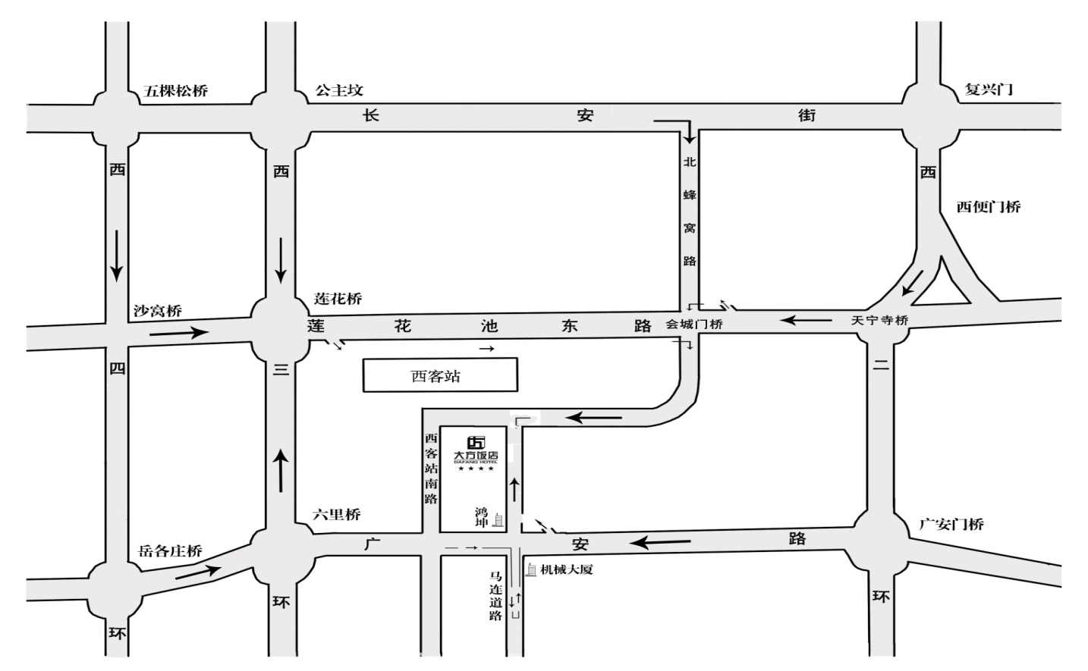
二、乘车路线
1．北京西站至大方饭店：
从西站南广场出口出站，东行100米即到。
2．北京站至大方饭店：
（1）乘地铁2号线至朝阳门站（或者车公庄站）换乘地铁6号线，乘地铁6号线至白石桥南站换乘地铁9号线至北京西站，从南广场出口出站，东行100米即到；
（2）乘地铁2号线至长椿街站换38路、477路、特7路至湾子站，北行200米即到。
3．北京南站至大方饭店：
（1）乘地铁4号线至国家图书馆站换乘地铁9号线至北京西站，从南广场出口出站，东行100米即到；
（2）乘72路至北京西站南广场，东行100米即到。
4．首都机场至大方饭店：
乘机场巴士至西客站南广场（中盐饭店），东行300米向北100米即到。
三、北京市大方饭店联系电话：
010-63362288（总台）

全国律协办公室 2014年8月27日印发

